Tutoriel
Calculer une aire sur GeoGebra
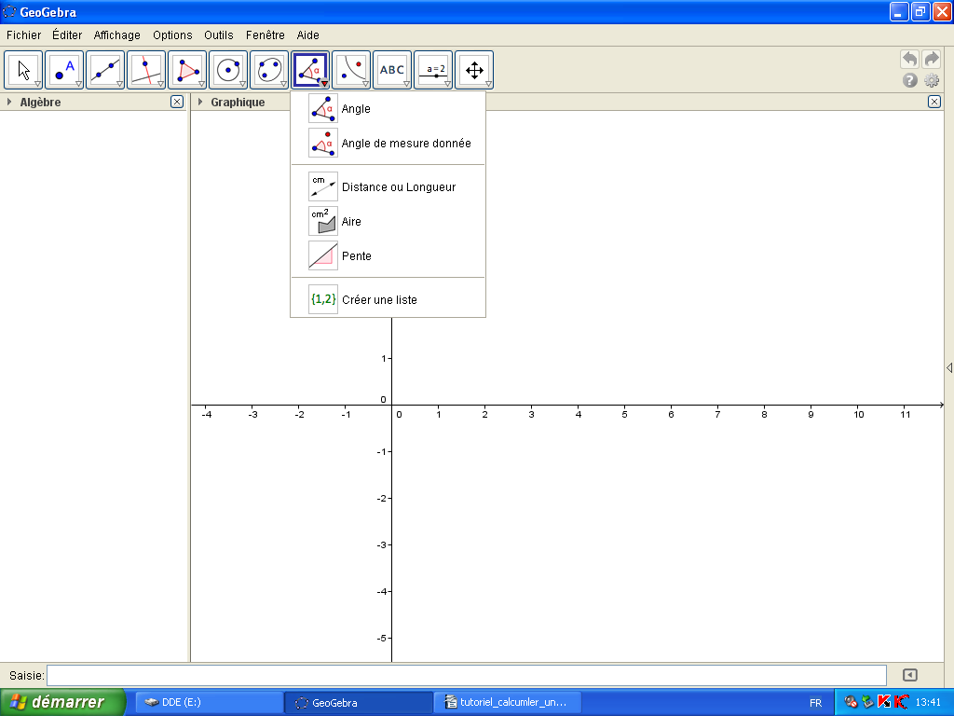

Une fois la figure de créer, il faut cliquer sur l’icône « Angle », puis changer et mettre « Aire ».
Ensuite veuillez cliquer sur la figure.

Vous obtiendrez ce résultat :



